Конкурс детских рисунков «Я – талантлив»
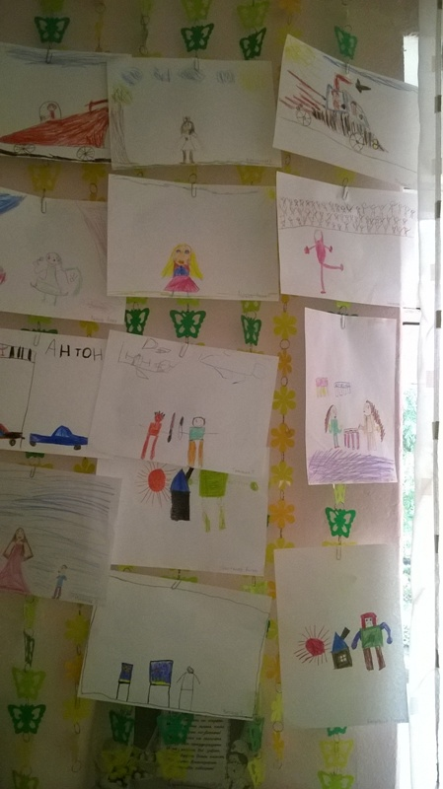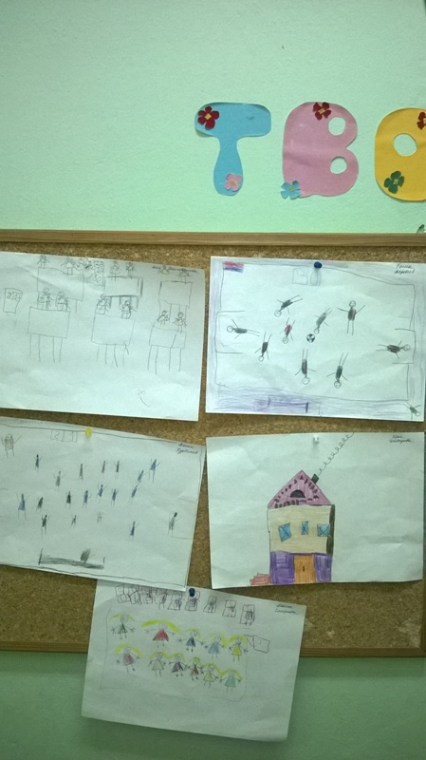
Вот что мы умеем
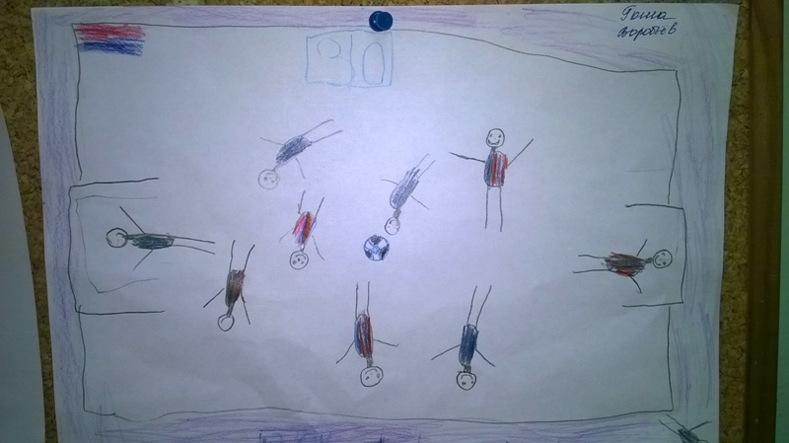
Я – лучший вратарь-футболист!
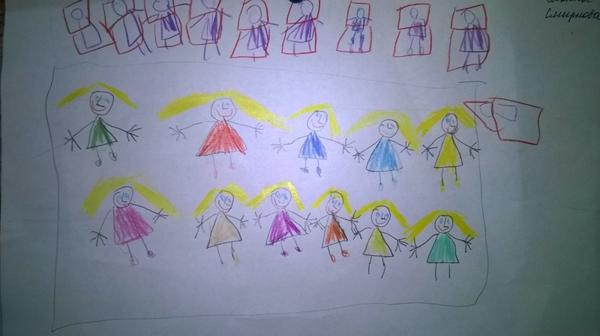
Я классно танцую!

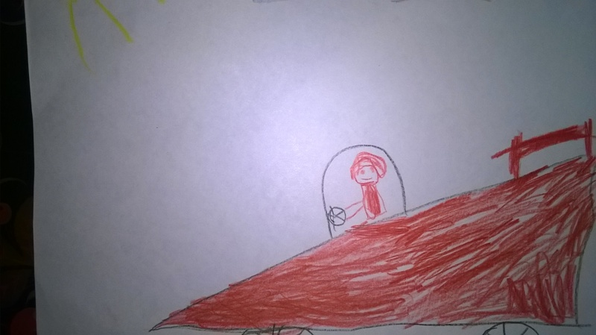
Я круто управляю картом

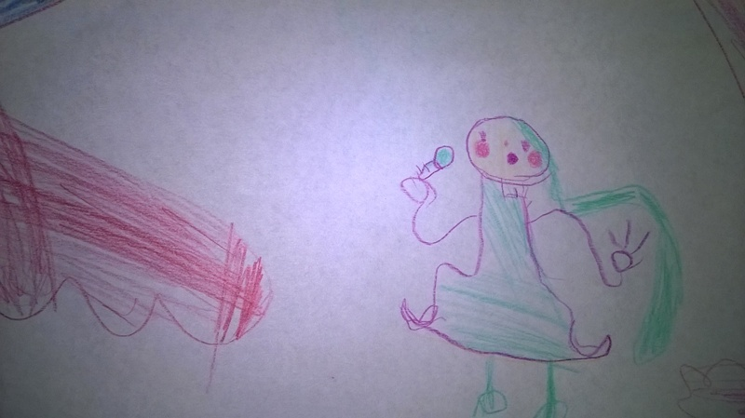
Я люблю петь и участвую в различных вокальных конкурсах

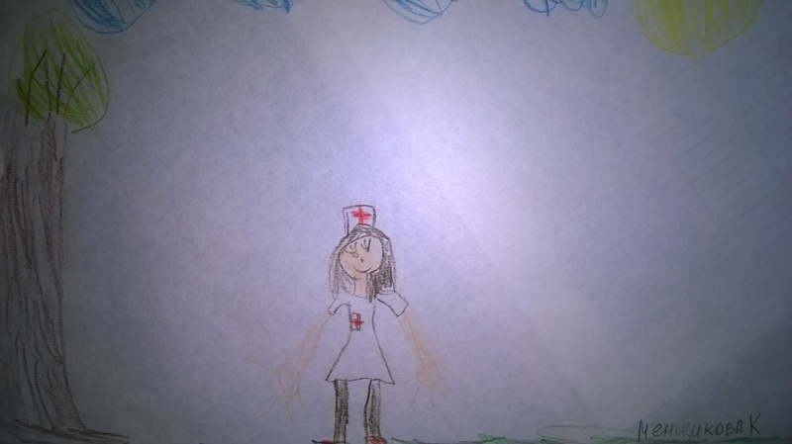
Я умею оказывать первую медицинскую помощь и стану врачом

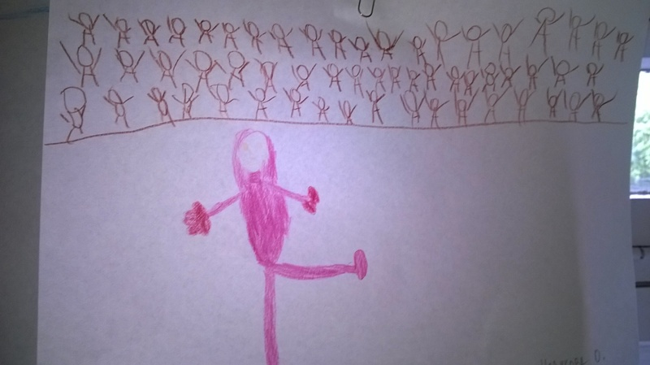
Я с трех лет занимаюсь фигурным катанием и уже выиграла много медалей

